**HW_Calibration 로직 설명서**

빠른 Calibration, Levenberg-marquardt 알고리즘 두 가지 사용 가능

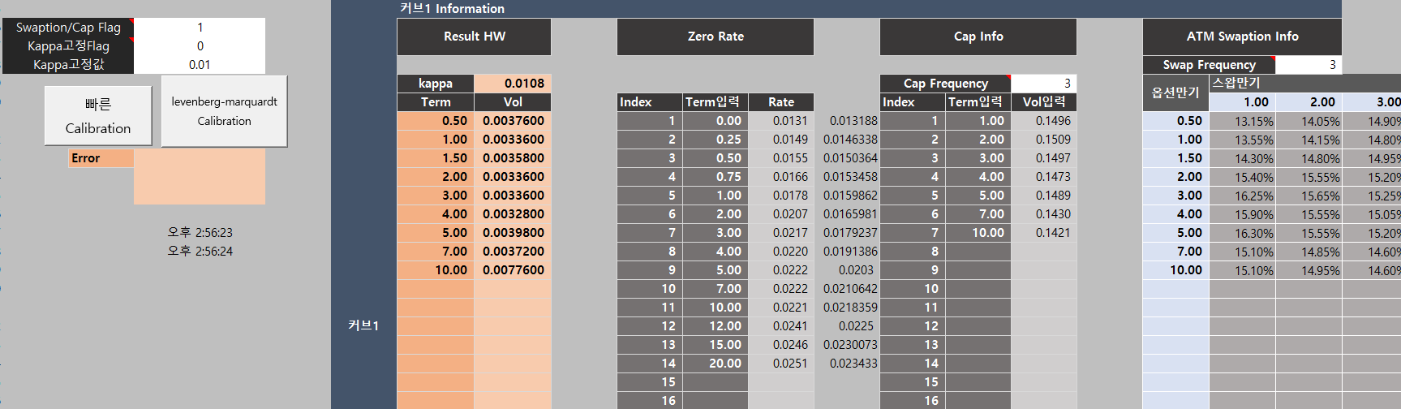

1. **빠른 Calibration**
   1. 빠른 Calibration 방법론

찾아낸 근방에서 위의 로직을 한 번 더 실행함

* 1. Calibration 예시

Example) 다음과 같이 Swaption Vol이 주어진다고 가정하자.

|  |  |  |  |
| --- | --- | --- | --- |
|  | Swapmat= 1 | Swapmat= 2 | Swapmat= 3 |
| Optmat= 0.5 | 10% | 12% | 14% |
| Optmat= 1 | 11% | 13% | 15% |
| Optmat= 1.5 | 12% | 14% | 16% |

**Calibration은 다음과 같이 실행된다.**

찾아낸 근방에서 위의 로직을 한 번 더 실행함

1. **Levenberg-marquardt**

(간혹 )

여기서 ,